Dobro jutro,
 | Upam, da ste imeli lepe sanje in da ste se zbudili dobro razpoloženi. Spet se vidimo v naši ekipi ob 9.00. 
Pripravi si delovni prostor.
Danes so pred nami naslednje naloge:
Pri matematiki se bomo pogovarjali o glavnih in vrstilnih števnikih. To bomo naredili v Timsih.

Pri slovenščini bomo začeli s predopismenjevalnimi vajami za pisane črke.

Pri glasbeni umetnosti bomo razdelili Orffova glasbila. O tem smo se že pogovarjali. Danes boste le malo ponovili.
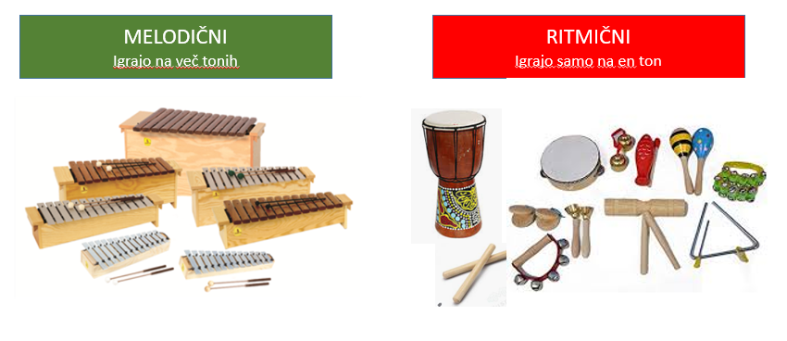
Pesmi, ki ste jih ponavljali v ponedeljek, bom tudi ocenjevala, zato jih pridno vadite.
Pri športu boste skakali s kolebnico. Izvedi različne vaje. Najprej skači na mestu z eno nogo (najprej desno, nato z levo), z obema. Poskusi skakati tudi med hojo.

Pred vami je zaslužen vikend. Uživajte in se zabavajte.


